**데이터 분석 보고서(SAMSUNG CARD Customer Pattern Data)**

1. **표본의 인구통계학적 특성**

| **Characteristics** | | **N** | **%** |
| --- | --- | --- | --- |
| **Gender** | **Male** | **211702** | **46.83279** |
| **Female** | **240336** | **53.16721** |
| **Age Group** | **A** | **71640** | **15.848225** |
| **B** | **35025** | **7.748242** |
| **C** | **56270** | **12.448069** |
| **D** | **76172** | **16.850796** |
| **E** | **54574** | **12.072879** |
| **F** | **70151** | **15.518828** |
| **G** | **51095** | **11.303253** |
| **H** | **37111** | **8.209708** |
| **Category** | **디저트** | **89743** | **19.8529770** |
| **면세점** | **2068** | **0.4574837** |
| **뷰티** | **20453** | **4.5246196** |
| **오픈마켓/소셜** | **80742** | **17.8617727** |
| **전문몰** | **126062** | **27.8874785** |
| **종합몰** | **16119** | **3.5658507** |
| **취미** | **18449** | **4.0812941** |
| **할인점** | **84636** | **18.7232047** |
| **항공/여행사** | **5761** | **1.2744504** |
| **호텔/숙박** | **8005** | **1.7708688** |

| **기혼스코어** | **High** | **314088** | **69.48265** |
| --- | --- | --- | --- |
| **Mid** | **107368** | **23.75199** |
| **Low** | **30582** | **6.76536** |
| **유아자녀스코어** | **High** | **30179** | **6.676209** |
| **Mid** | **188531** | **41.706892** |
| **Low** | **233328** | **51.616899** |
| **초등학생자녀스코어** | **High** | **118535** | **26.22235** |
| **Mid** | **159939** | **35.38176** |
| **Low** | **173564** | **38.39589** |
| **중고생자녀스코어** | **High** | **31402** | **6.946761** |
| **Mid** | **270714** | **59.887443** |
| **Low** | **149922** | **33.165796** |
| **대학생자녀스코어** | **High** | **3783** | **0.8368765** |
| **Mid** | **99510** | **22.0136360** |
| **Low** | **348745** | **77.1494874** |
| **전업주부스코어** | **High** | **21747** | **4.810879** |
| **Mid** | **200448** | **44.343175** |
| **Low** | **229843** | **50.845947** |
| **연도** | **201904** | **120119** | **26.57277** |
| **201905** | **121451** | **26.86743** |
| **202004** | **101374** | **22.42599** |
| **202005** | **109094** | **24.13381** |

**본 연구에 사용된 표본의 인구통계학적 특성은 Table 1 과 같다. 총 452038명의 표본 중 여성 53.2%, 남성 46.8%이 었으며, 연령대는 A 그룹 15.8%, B 그룹 7.7%, C 그룹 12.4%, D 그룹 16.9%, E 그룹 12.1%, F 그룹 15.5%, G 그룹 11.3%, H 그룹 8.2%,의 순이었고, Category는 디저트 19.9%, 면세점 0.5%, 뷰티 4.5%,오픈마켓/소셜 17.9%, 전문몰 27.9%, 종합몰 3.6%, 취미 4.1%, 할인점 18.7%, 항공/여행사 1.3%, 호텔/숙박 1.8% 순으로 조사되었다.**

**2. 측정 항목의 상관성 및 신뢰성**

**####################################################**

**####################################################**

**25 - 30 결혼x**

**30 - 35 신혼부부: 유아자녀**

**35 -40 유아자녀**

**40- 45 유아자녀+중고생**

**45 - 50 중고생**

**50- 55 중고생+대학생자녀스코어**

**55- 60 대학생자녀스코어**

**60-65 대학생자녀스코어가 낮다.**

**1. A-H 까지 연령 나누기**

**2. 소비성향 나누기**

**3. 대응일치분석**

1. **성별구분, 연령대, Category, Score**

**Male**

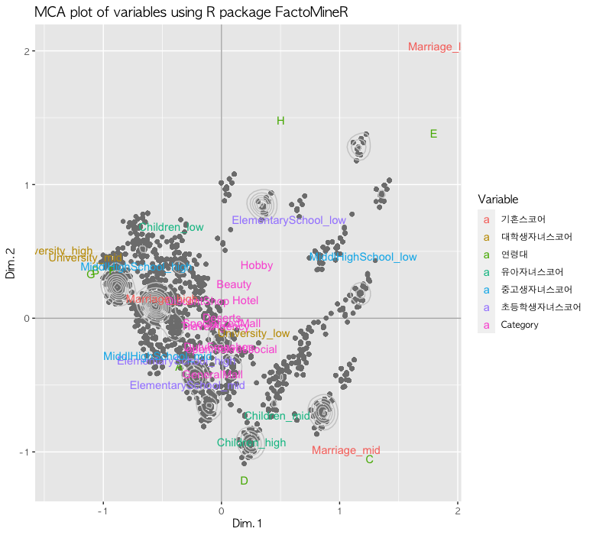

**Female**

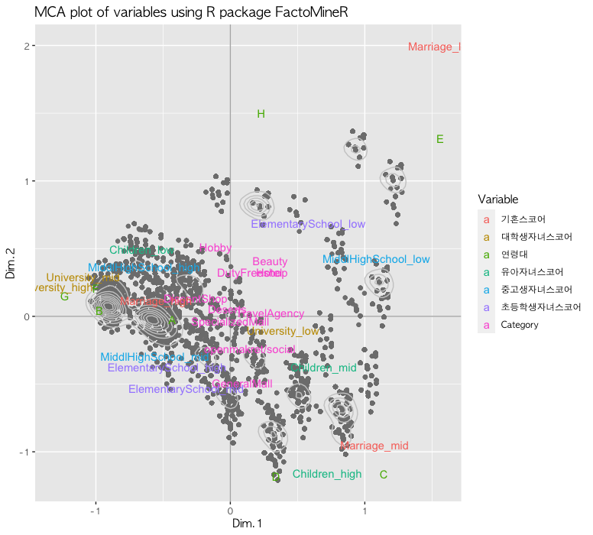

1. **연령대, 스코어(전업주부제외) - (연령대 추측 및 해석 필요)**

**20_Male**

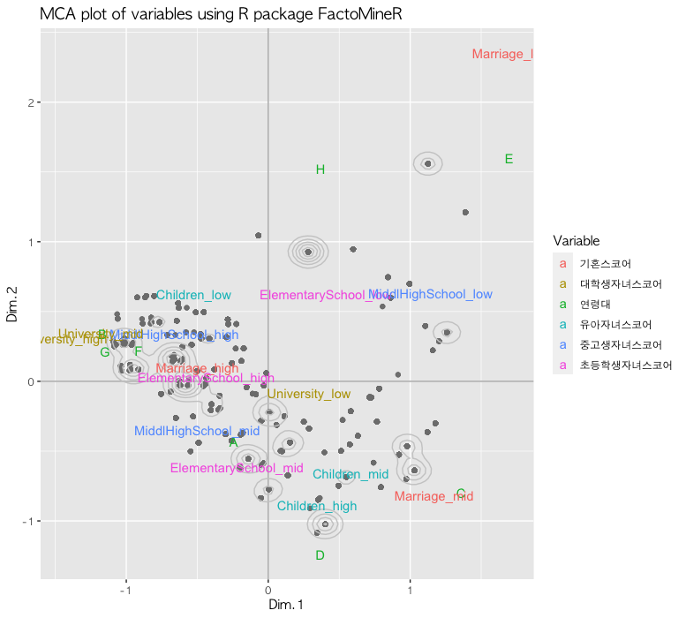

**20_Female**

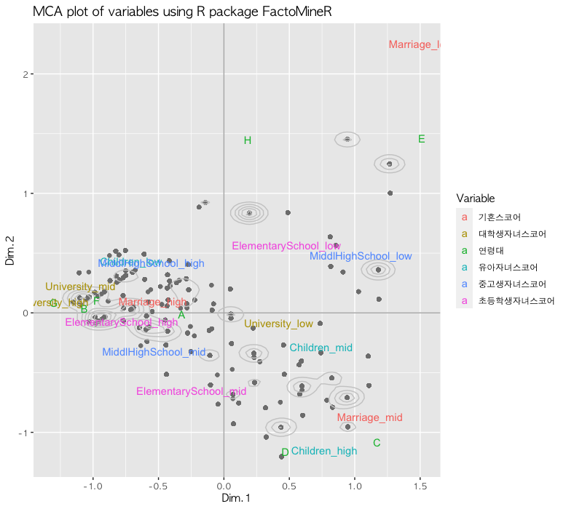

**19_Male**

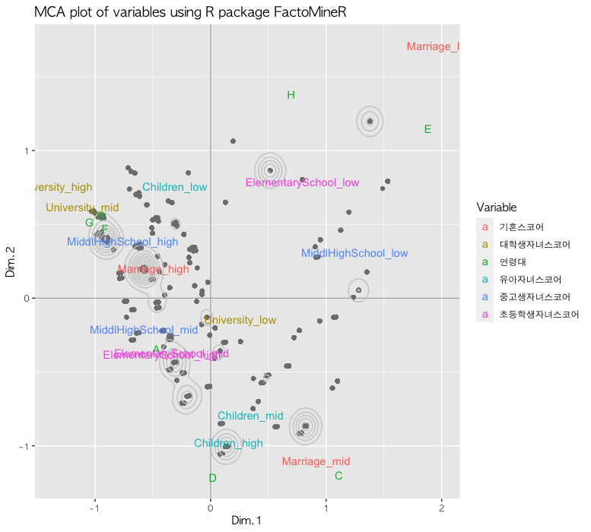

**19_Female**

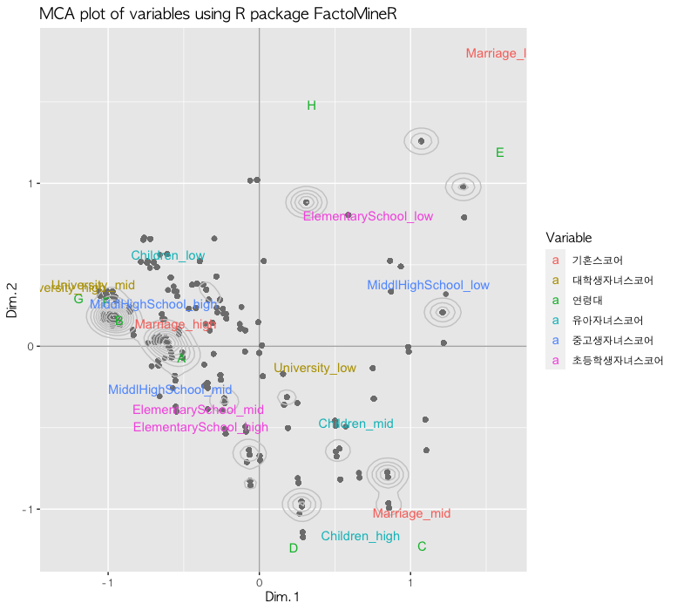

1. **연령대, Category - (연령대별 소비성향 파악하기, 코로나 이전과 이후 달라진점 파악하기)**

**19_Male**

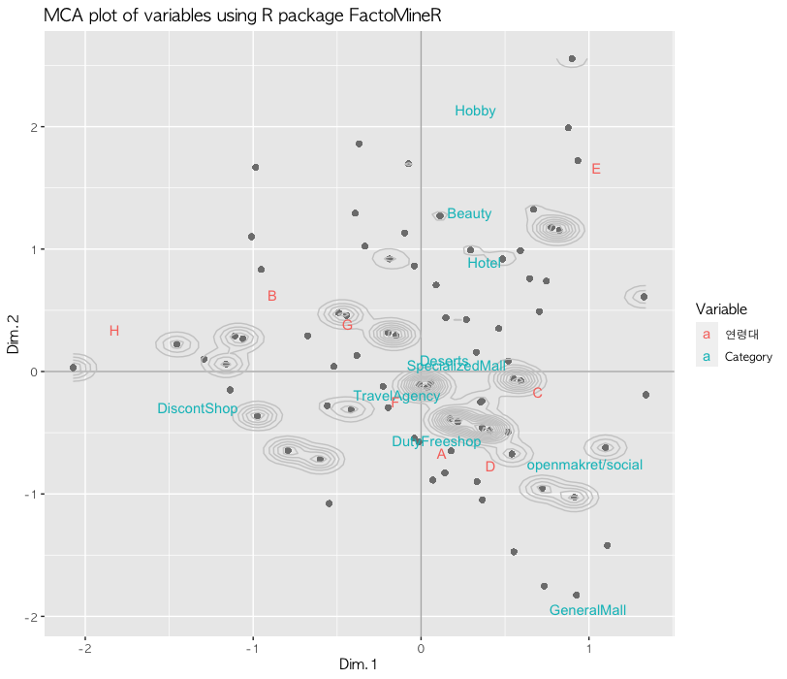

**20_Male**

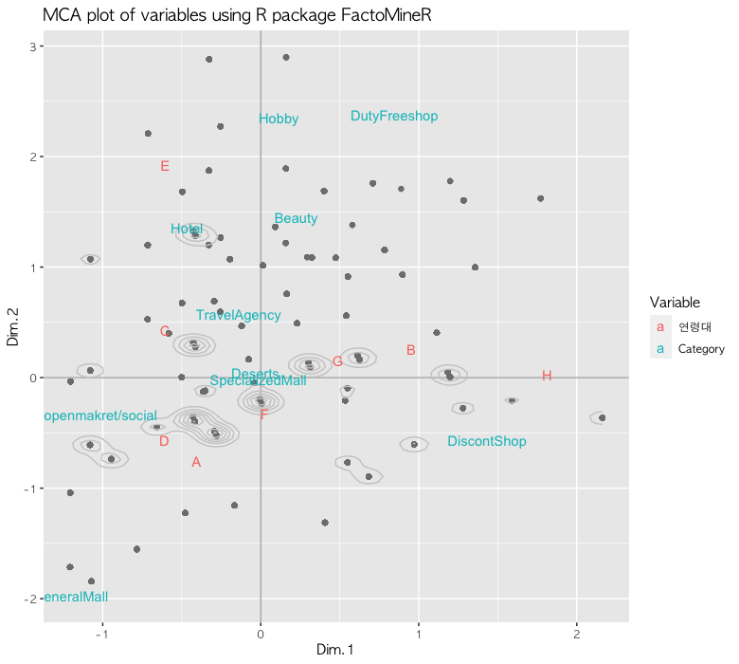

**19_Female**

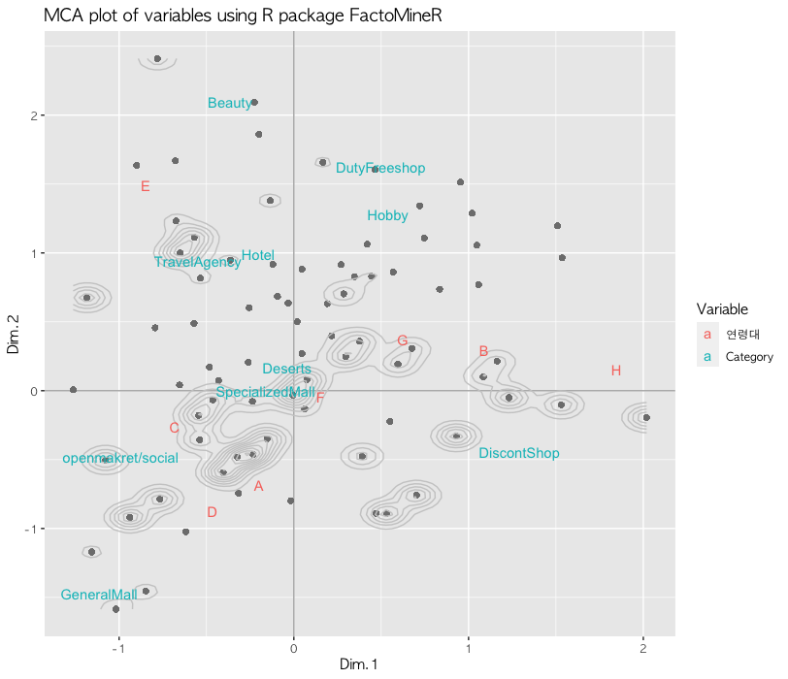

**20_Female**

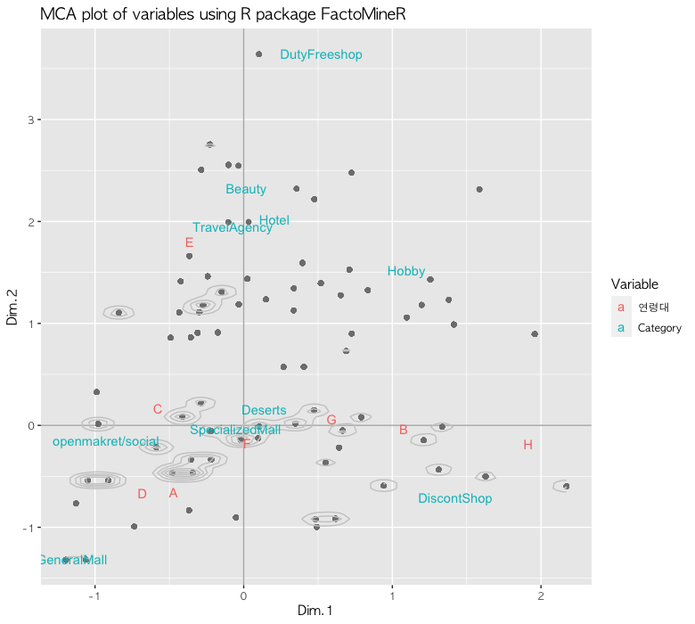

1. **Category, 스코어 - (Score별 소비성향 파악하기)**

**20_male**

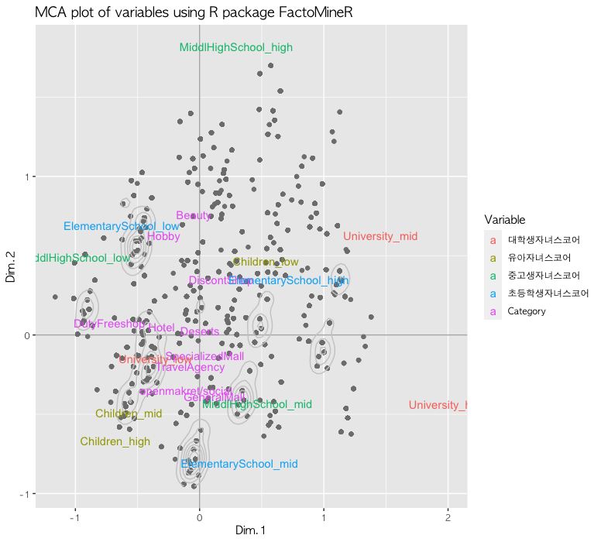

**20_female**

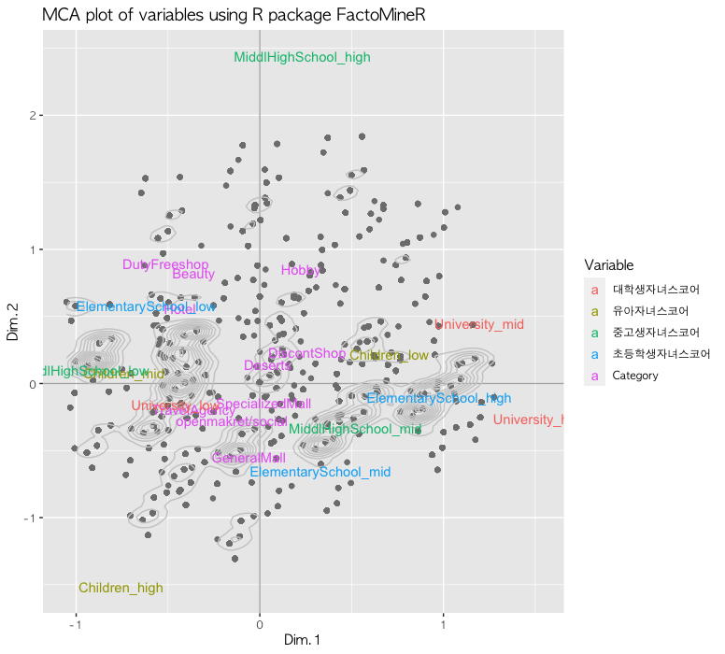

**19_Male**

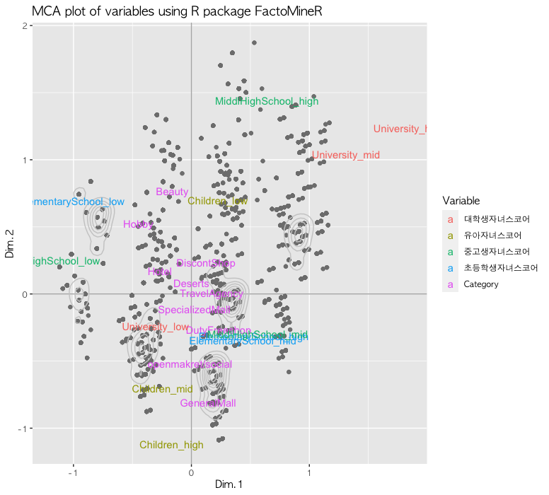

**19_Female**

